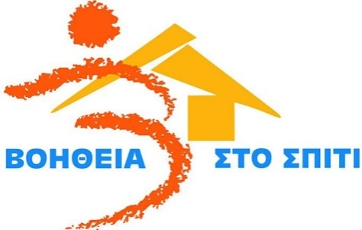**ΕΛΛΗΝΙΚΗ ΔΗΜΟΚΡΑΤΙΑ**

**ΝΟΜΟΣ ΜΑΓΝΗΣΙΑΣ**

**ΔΗΜΟΣ ΡΗΓΑ ΦΕΡΑΙΟΥ**



**ΕΘΕΛΟΝΤΙΚΗ ΑΙΜΟΔΟΣΙΑ ΣΤΙΣ**

**15 ΝΟΕΜΒΡΙΟΥ 2021**

Η εθελοντική αιμοδοσία είναι μιαπράξη Αγάπης, Ανθρωπιάς, Πολιτισμού και Ευθύνης.Βοηθά ουσιαστικά στην αντιμετώπιση ενός τεράστιου κοινωνικού προβλήματος. Το αίμα σώζει Ζωές για αυτό το λόγο σας προσκαλούμε όλους να συμμετέχετε

Ο Δήμος Ρήγα Φεραίου θα διοργανώσειστις **15 Νοεμβρίου 2021** δράση εθελοντικής αιμοδοσίας. στο πεζόδρομο Βελεστίνου - έναντι Δημαρχείου και ώρα **09.00πμπμ-13.00μμ**

Για πληροφορίες απευθυνθείτε στο Τηλέφωνο 2425023794

Από Δευτέρα – Παρασκευή και Ώρες 8.00πμ-13.00μμ

Παρακαλούμε όπως προωθήσετε το μήνυμα στους γονείς.

